Пухальская Н.П. 9 класс Алгебра 08.11.2021г.
Тема: Функция, свойства функций. Квадратный трехчлен.
Урок 13: Контрольная работа

• 1. Дана функция f (х) = 17х - 51. При каких значениях аргумента f (х) =0, f (х) , f (х) 0? Является ли эта функция возрастающей или убывающей?

• 2. Разложите на множители квадратный трехчлен:
а) х² -14х +45; б) 3у² +7у-6.

• 3. Сократите дробь .
4. Область определения функции g отрезок [-2; 6]. Найдите нули функции, промежутки возрастания и убывания, область значений функции.

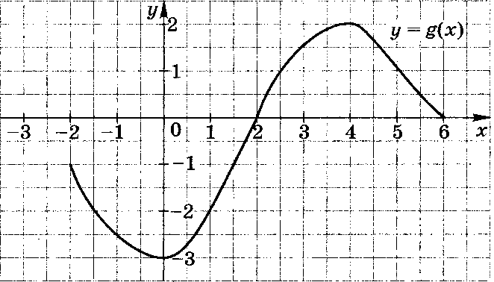

5. Сумма положительных чисел а и b равна 50. При каких значениях а и b их произведение будет наибольшим?

